Чудо – мастерская
Задача: Изготовление из бумаги аппликации
Образовательные:
1.Актуализация знаний, умений и трудовых навыков учащихся 2.Обобщение и структурирование знаний, умений и трудовых навыков в имеющуюся систему знаний;
3.Осуществление контроля за усвоением полученных знаний.
Коррекционные – развивающие:
1. Развивать общие речевые навыки,
2.Развитие мелкой моторики пальцев.
Воспитательные:
1.Воспитывать у детей умение слушать учителя и друг друга;
2.Воспитывать любит животных и бережное отношение животным.

Оборудование: слайды по теме , цветная бумага, вата, клей, фломастер
Ход урока
1.Организационный момент.
Начинается урок чудесная мастерская.
Сегодня мы были с вами были на острове цифр.
2. Речевая зарядка.
1.-Какое сейчас время года?
-Какой сейчас месяц?
-Какой сейчас год? 2018 (две тысяча восемнадцатый год)
-Кто символ года? Год собаки
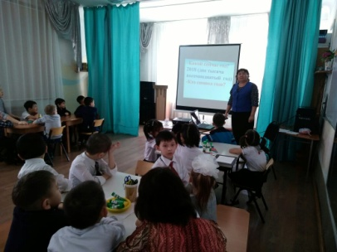
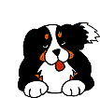
-Посчитайте сколько собак?

Дети считают собак 12 собак
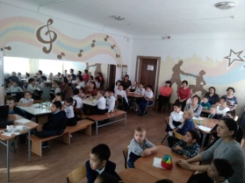
3.Работа по теме
Собаки стали надёжными друзьями человека.. Некоторых собак специально тренируют для оказания помощи слепым людям и инвалидам.
Самые разнообразные породы собак выведенные человеком:
- служебные
- охотничьи
- комнатно-декоративные
Породы собак (читают дети)

4.Сегодня мы с вами будем делать аппликацию.
Нам нужно:
-шаблон
-ножницы
-клей
-вата
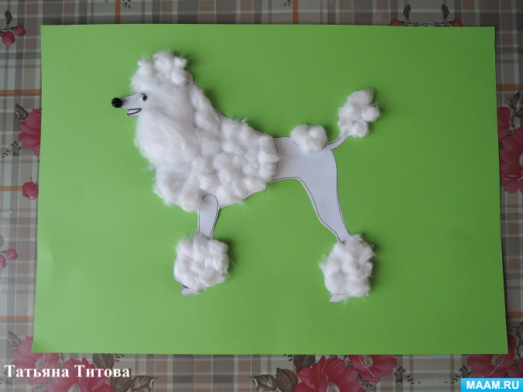
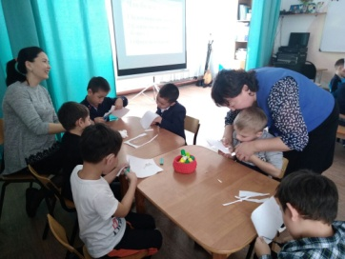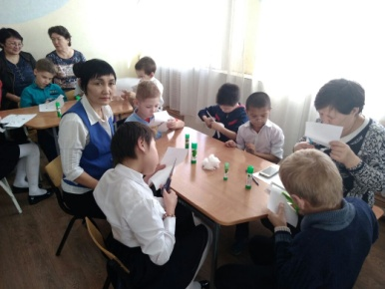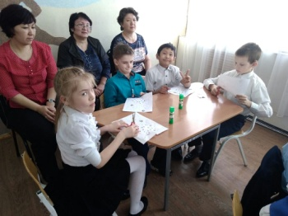
5.Правила безопасной работы с ножницами
1.Обращайтесь с ножницами, очень осторожно.
Резать кончиком нельзя, серединкой – можно.

2. Если нужно инструмент, передать другому,
То колечки от себя, ты спокойно поверни.
И, за кончики, держась, ножницы ему верни.

3. Когда выполнишь работу, тут же ножницы закрой.
Чтобы острых краешков, не коснулся, кто другой.

4. Клей нужно наносить маленькими порциями, пользоваться тряпочкой.
6. Работа над изделием ( малыши)
1.Переведи силуэт пуделя с шаблона на картон и вырежи его.
2. Скатай из ваты плотные шарики размером с горошину.
3. Смазывай участок клеем и накладывай шарики.
4. Ушко покрой шариками и приклей отдельно, смазав клеем только его верхнюю внутреннюю часть.

7.Работа над изделием ( 3-4 класс)
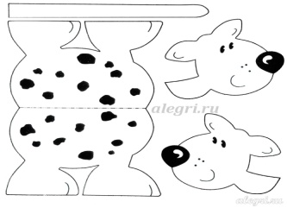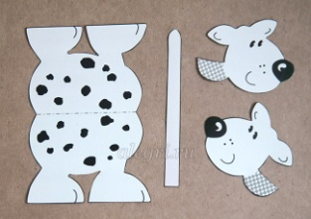 1.Вырезаем делали фигурки.
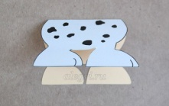2. Складываем заготовку пополам по пунктирной линии.
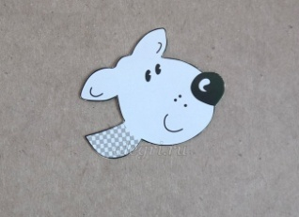 3.Склеиваем между собой детали головы.
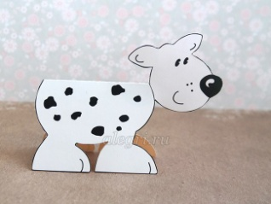4.Намазываем клеем вытянутый участок головы и вклеиваем голову в туловище.
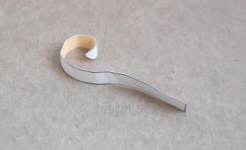 5.Приклеиваем хвост.
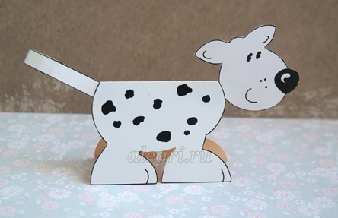 6.Вот вам собачка.
8.Самостоятельная работа.
Я вырезаю
Я клею
9. Оценивание изделия.

22 февраля была проведена Дуйсенбиной Гулим Байтасовной урок «Чудо- мастерская»
На уроке участвовало -36 учащихся.

Детей разделила на две группы : 1 младшая группа , 2старшая группа (дети 3-4 классов)

Гулим Байтасовна создала детям атмосферу доброжелательности на уроке.

Поставленные цели были достигнуты. Дети были рады.

